Ленин о роли гражданских войн
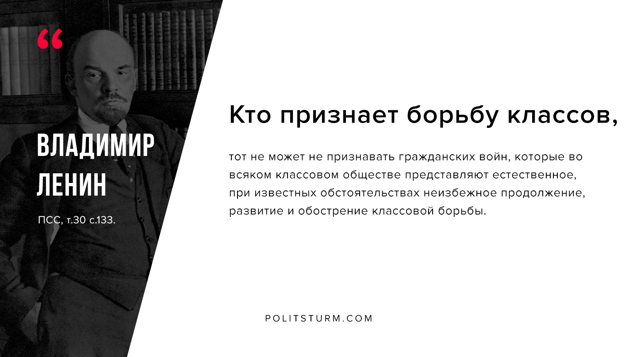

Оригинальная статья
2019-10-10

“Кто признает борьбу классов, тот не может не признавать гражданских войн, которые во всяком классовом обществе представляют естественное, при известных обстоятельствах неизбежное продолжение, развитие и обострение классовой борьбы.”
В.И.Ленин, ПСС, т.30, с.133

Оригинальная статья

